|  |  |
| --- | --- |
| Gerb-BMSTU_01 | **Министерство науки и высшего образования Российской Федерации**  **Федеральное государственное автономное образовательное учреждение высшего образования**  **«Московский государственный технический университет**  **имени Н.Э. Баумана**  **(национальный исследовательский университет)»**  **(МГТУ им. Н.Э. Баумана)** |

ФАКУЛЬТЕТ Робототехника и комплексная автоматизация

КАФЕДРА Системы автоматизированного проектирования (РК-6)

|  |  |  |
| --- | --- | --- |
| Выполнил: |  | Мартыновский Артур Эдуардович |
| Группа: |  | РК6-51Б |
| Преподаватель: |  | Пивоварова Наталья Владимировна |

**ОТЧЕТ О ВЫПОЛНЕНИИ**

**ЛАБОРАТОРНОЙ РАБОТЫ №1**

по предмету “Разработка информационных систем”

Москва, 2025

**1. Главное меню**

*Предусловие*: Система запущена, пользователь находится на главной странице приложения

*Гарантии*: Пользователь может выбрать доступные функции системы или завершить работу

*Основной успешный сценарий*:

1. 1. Пользователь открывает главную страницу системы
2. 2. Система отображает главное меню с доступными опциями:
   * - Поиск товаров
   * - Выход из системы
3. 3. Пользователь выбирает нужную опцию
4. 4. Система перенаправляет пользователя на соответствующую страницу
5. 5. Завершение работы с главным меню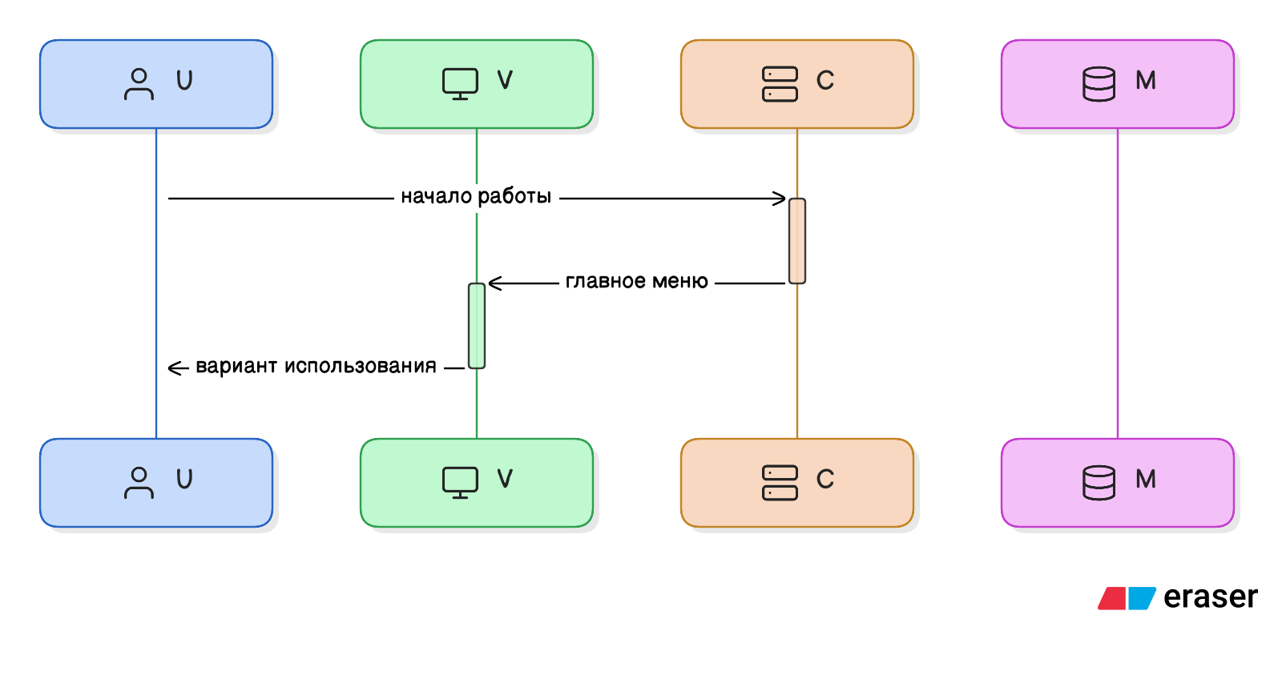

*Исключения*:

* 2a. Система не может загрузить шаблон главного меню:
  + - Система выводит сообщение об ошибке
  + - Работа прекращается
* 4a. Выбранный модуль недоступен:
  + - Система выводит сообщение об ошибке
  + - Пользователь остается в главном меню

**2. Работа с параметризованным запросом**

*Предусловие*: Пользователь находится в системе и перешел в раздел поиска товаров

*Гарантии*: После выполнения запроса пользователь получит результат или сообщение об ошибке, сможет вернуться в главное меню

*Основной успешный сценарий*:

1. 1. Пользователь выбирает "Поиск товаров" из главного меню
2. 2. Система отображает форму для ввода категории продуктов
3. 3. Пользователь вводит название категории (параметр запроса)
4. 4. Пользователь нажимает кнопку "Отправить"
5. 5. Система выполняет SQL-запрос к базе данных с указанным параметром
6. 6. Система получает результаты из базы данных
7. 7. Система отображает таблицу с найденными товарами (название, единица измерения, стоимость)
8. 8. Пользователь просматривает результаты
9. 9. Пользователь может вернуться в главное меню
10. 10. Завершение работы с запросом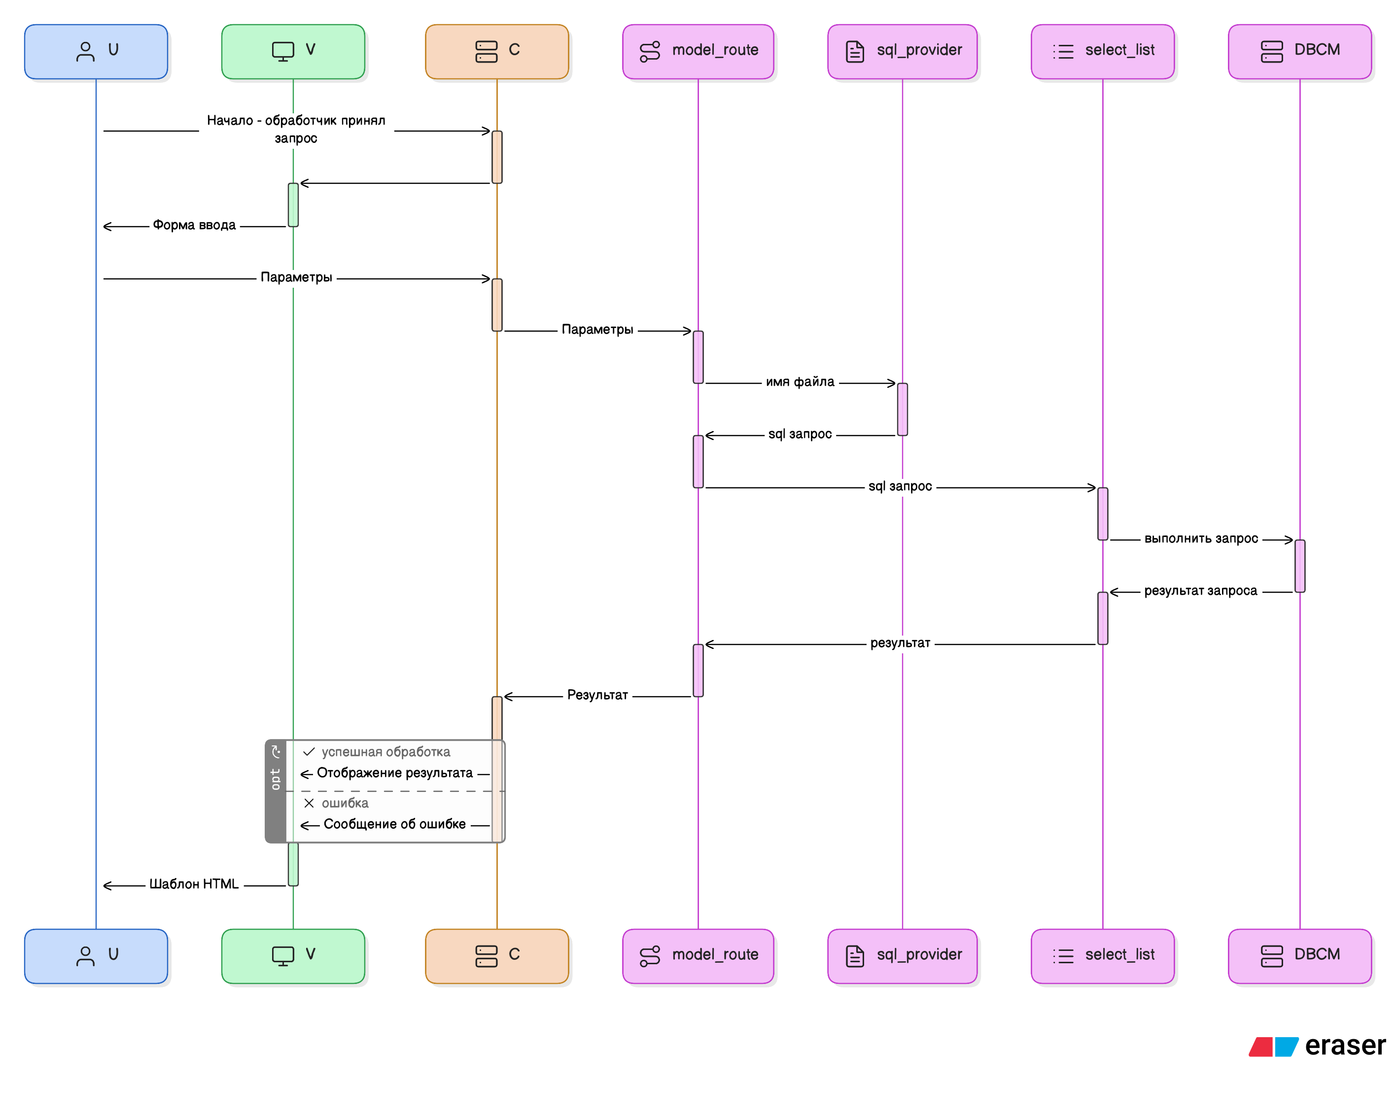

*Исключения*:

* 3a. Пользователь не ввел параметр:
  + - Система выполняет запрос с пустым параметром
  + - Возвращается пустой результат
* 5a. Ошибка подключения к базе данных:
  + - Система выводит сообщение "Не удалось подключиться"
  + - Работа с запросом прекращается
* 6a. Данные по указанной категории не найдены:
  + - Система выводит сообщение "Данные не получены"
  + - Пользователь остается на странице результатов
* 5b. Ошибка выполнения SQL-запроса:
  + - Система откатывает транзакцию
  + - Выводит сообщение об ошибке
  + - Работа с запросом прекращается